Второй день встречи детей и взрослых в рамках социального проекта «Играй город» прошел в здании по ул. Кирова 9. 13 февраля в 17.15 начали работу 3 творческих студии. Воспитатели творчески и с энтузиазмом подошли к организации студии, чтобы родители и дети могли выбрать занятие по интересам.
Музыкально-спортивная студия «Веселая планета» руководители Колегова Е.В., Никулина А.П. Веселая и позитивная обстановка царила на ней, дети и родители дружно и энергично исполняли музыкально - ритмичные упражнения.
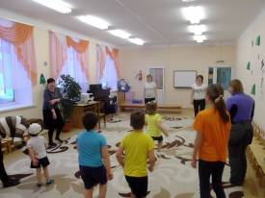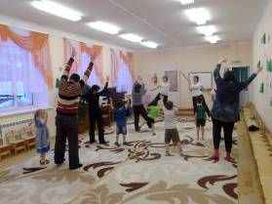
Студия «Рукодельница», руководители Каримова А.С., Цейтер Л.Ш.
Дети и родители мастерили куклу оберег. У всех получились разные, интересные, неповторимые куклы.
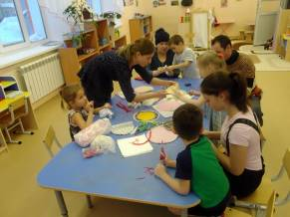
Студия «Бумажное чудо» руководители Шипулина А.С., Иванова О.В.
В этой студии были заняты деятельностью по изготовлению рыбок из бумаги, в технике оригами. Каждый родитель и ребенок принял участие в создании неповторимого, яркого аквариума с рыбками.
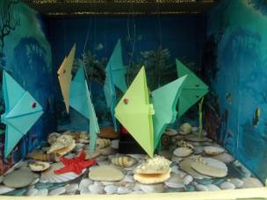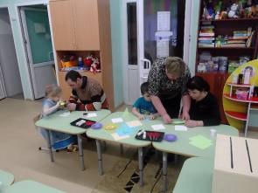
Очень приятно видеть родителей на таких мероприятиях. Выражаем благодарность за активное участие в образовательном процессе.

